VIM 伪装 IDE配置新手快速入门指南

作者：甄羿 日期：2012-6-5

简序：

由于LINUX平台与VIM整合的很好（其实就是LINUX下的编辑器VI-improved），配置与使用相当的方便。这里做一个windows平台GVIM的配置指南，LINUX平台的大家请自行GOOGLE之。

VIM简要介绍：

VIM就是VI-improved。它的发明者是一个程序员。本身的作用是一个文本编辑器，但是由于其强大的特性，已经超越普通的文本编辑器而存在。毋庸置疑是目前世界上最强大的文本编辑器（Emacs不算，那是操作系统）。因为是程序员发明的，对于各种代码的编辑排版可以说是水到渠成。最主要的特性光是用说是很难表达的，主要是要求使用者自己去使用而体会。

VIM特点：

编辑效率高，支持代码高亮，扩展性强，命令与快捷键强大。Etc.

这里我们要伪装一个IDE出来，就拿C/C++ IDE做为示范。你要去下载MinGW并安装。去<http://www.vim.org/>上下载vim并安装。并且找到ctags（和vim在同一网站，用网站上的搜索框搜索到ctags）

首先是环境变量设置：

我们总共要设置2类环境变量，一是编译环境（MinGW），二是ctags.

首先（你可以选择命令行）右键我的电脑，选择高级系统环境设置->环境变量->在系统变量中找到PATH。然后将MinGW\bin 和 MinGW\msys\1.0\bin 的绝对路径添加入PATH中。

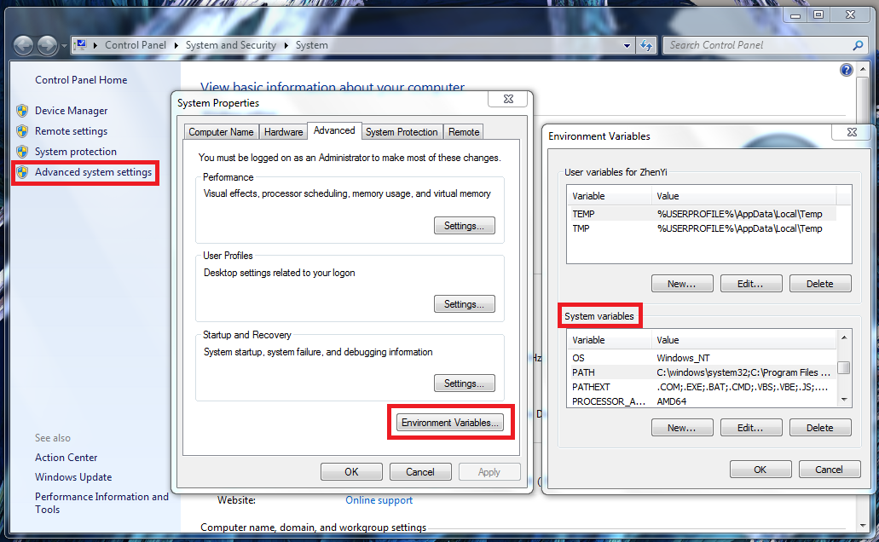

接着仿照上面，将ctags的压缩包解压放到一个你喜欢的目录中，将这个目录添加到PATH中。Ctags非常重要他是IDE的最基本元件，一定要配置好。

接下来我们要配置VIM。首先从<http://www.vim.org/>上搜索到以下插件下载之：

1. code_complete.vim
2. grep.vim
3. minibufexpl.vim //选项标签
4. visualmark.vim
5. omnicppcomplete-0.41.zip //全能补全
6. taglist_45.zip //显示tags
7. winmanager.zip //显示当前目录

然后.vim文件全部复制到vim\vim73\plugin目录下，否则直接复制覆盖vim\vim73目录。

最最重要的就是配置文件了，将下列文档添加到_vimrc文件末尾:

*syntax enable*

*syntax on*

*"设置配色方案*

*colorscheme adrian*

*"标签窗体设置*

*let Tlist_Show_One_File=1*

*let Tlist_Exit_OnlyWindow=1*

*let g:winManagerWindowLayout='FileExplorer|TagList'*

*nmap wt :WMToggle<cr>*

*nmap wc :copen<cr>*

*let g:miniBufExplMapCTabSwitchBufs = 1*

*let g:miniBufExplMapWindowNavVim = 1*

*let g:miniBufExplMapWindowNavArrows = 1*

*nnoremap <silent> <F12> :A<CR>*

*nnoremap <silent> <F3> :Grep<CR>*

*nmap <C-F3> :!ctags -R --c++-kinds=+p --fields=+iaS --extra=+q<CR>*

*"代码补全设置*

*set nocp "non vi compatible mode*

*filetype plugin on "enable plugins*

*set completeopt=longest,menu*

*let OmniCpp_DisplayMode = 1 "使用“MyClass::”显示类的所有方法和属性*

*let OmniCpp_MayCompleteDot = 1 " autocomplete with .*

*let OmniCpp_MayCompleteArrow = 1 " autocomplete with ->*

*let OmniCpp_MayCompleteScope = 1 " autocomplete with ::*

*let OmniCpp_SelectFirstItem = 2 " select first item (but don't insert)*

*let OmniCpp_NamespaceSearch = 2 " search namespaces in this and included files*

*let OmniCpp_ShowPrototypeInAbbr = 1 " show function prototype (i.e. parameters) in popup window*

*highlight Pmenu guibg=blue gui=bold*

*"显示行数，窗体设置。如果想要编辑栏，不最大化就删除以下4行的后3行*

*set nu*

*set guioptions-=m*

*set guioptions-=T*

*au GUIEnter * simalt ~x*

*"代码折叠*

*"set foldenable*

*"set foldmethod=indent*

*"nnoremap <space> @=((foldclosed(line('.')) < 0) ? 'zc' : 'zo')<CR>*

*"nnoremap <S-space> @=((foldclosed(line('.')) < 0) ? 'zC' : 'zO')<CR>*

*"调试相关*

*nnoremap <silent> <F9> :!g++ -g -o*

*nnoremap <silent> <F10> :!gdb*

*nnoremap <silent> <F7> :make*

*nmap g9 :!g++ -g -o*

*nmap g= :!gdb*

*nmap g7 :make*

按照上面的注释，文档中自定义的快捷键如下：

（用户可按自行偏好修改，但是注意避免冲突，因为VIM的快捷键几乎布满整个键盘，所以建议使用我给定的设置）

1. ctrl-F3 是创建ctags，要想使用全能补全必须创建ctags。
2. space 代码折叠
3. Shift-space 反折叠
4. wt 开启tags与文本位置监控
5. wc 编译状态
6. F9 是:!g++ -g –o
7. F10 是:!gdb
8. g9 同6
9. g= 同7
10. g7 是:make

GNU C/C++的编译命令请读者自学。一般是!g++ -g –o [文件名.cpp] 这些常用命令已经设置了快捷键，避免繁杂的录入。

以下是窗体解释：

注意ctags会创建目录下所有文档的tags所以只想单独创建一个文件的tag时要单独建立文件夹，将文件单独置入。

Ctrl –x –o 会有全能补全。使用make编译会有反馈信息。

